Класс: 0 «Б»
Образовательная область:Коммуникация
Тема:Звуки [A] ,[У].Буквы А ,У.
Предмет:Основа грамоты
Цель:1)воспринимать на слух звуки речи, выделять их из потока речи и произносить вне слова.
2)отвечать на простые вопросы на основе прослушанного материала узнавать
3)графический образ буквы
Повторение:Сколько букв в Алфавите?
Сколько из них гласных?
Этапы деятельности | Действия воспитателя | Действия детей
 | Здравствуйте ,ребята! | Здравствуйте?!
Слайд-шоу | 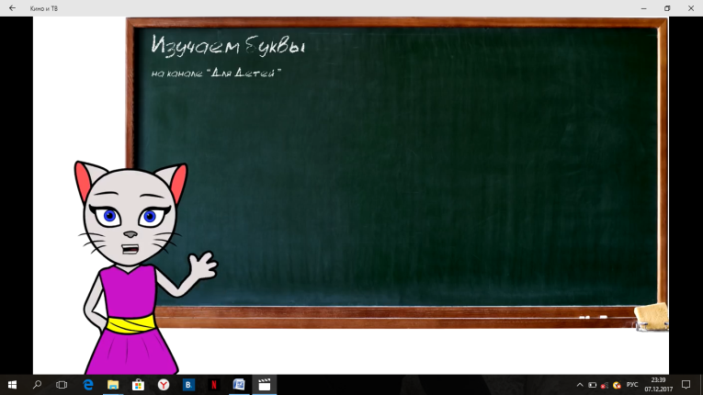Знакомлю детей с кисой Алисой | «Привет, нам тоже очень приятно !»кричат дети..
 | Озвучьте слово на букву А  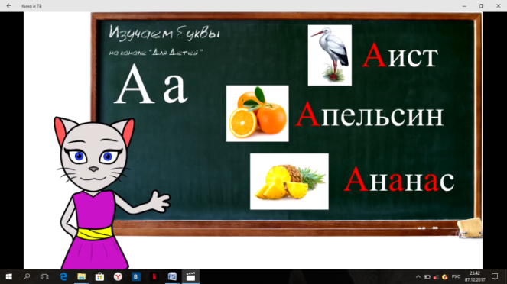 | Воспитанники отвечает:Арбуз,Алфавит,  Акула…
слайд-шоу, поможем гусенице найти букву Аа | Раздаю материалы  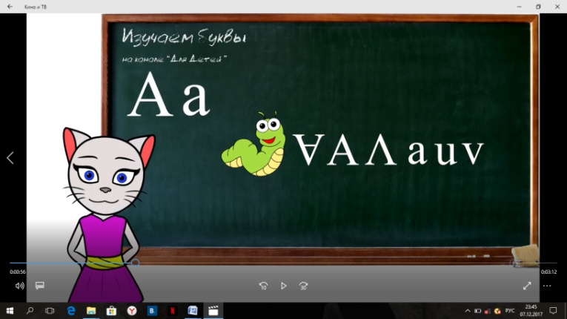 | Они находят букву Аа и обводят.Пишут.Красят.  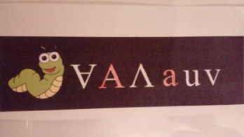
 | Теперь проверь себя! | Проверяют ….  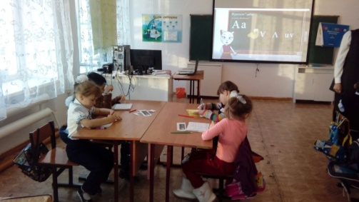
Работа на карточках | Раздаю им материалы с прописью на буквуА  Раскрасить рисунки  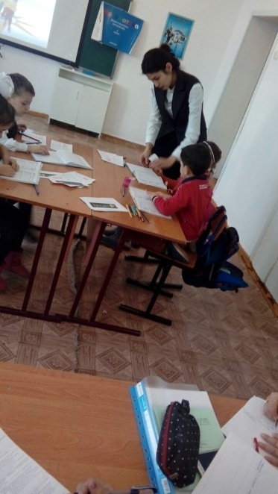 | Дети написали букву,раскрасили рисунки.  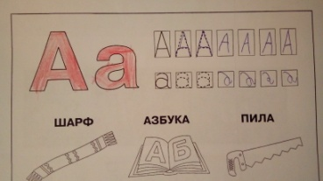
Разминка | Включаю музыку | Танцуют
Слайд-шоу продолжается и она знакомит их с буквой Уу | Какая буква?Показываю карточку с буквойУу. | Отвечают:буква У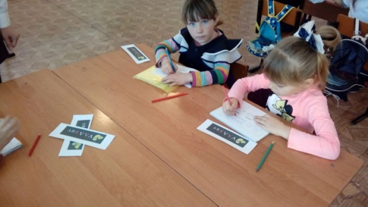
Назови слова на букву Уу | Я повторяю вопрос  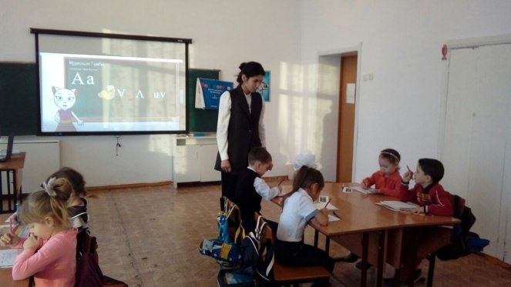  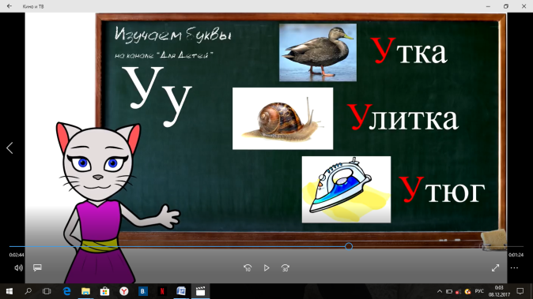 | Улитка,утюг,Утка,уголь.  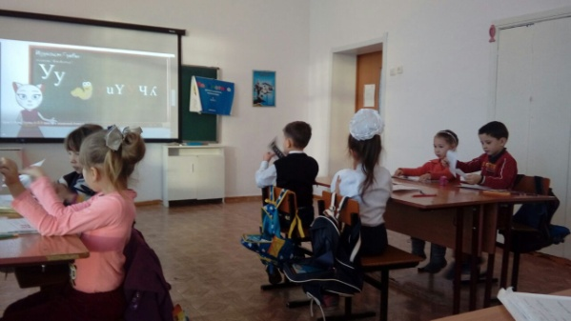
Помоги гусенице найти буквуУу | Я раздаю карточки…  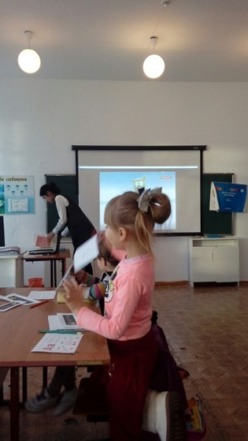 | Находят и обводят  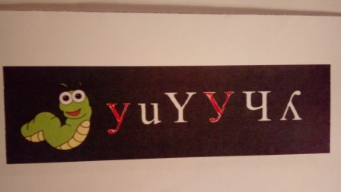
 | Теперь проверь себя  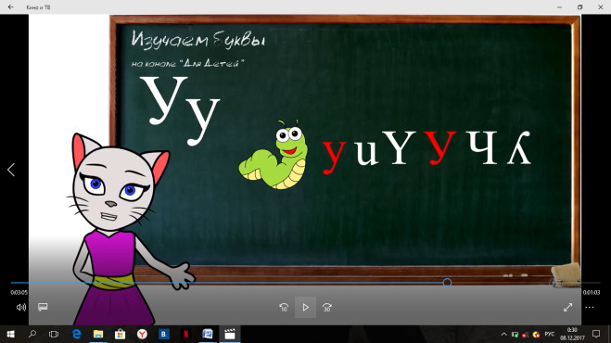 | Проверяют ….  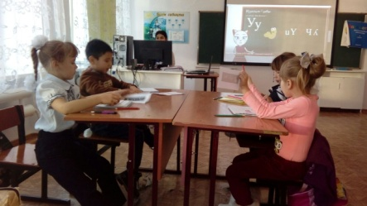
 | Раздаю пропись с буквой Уу  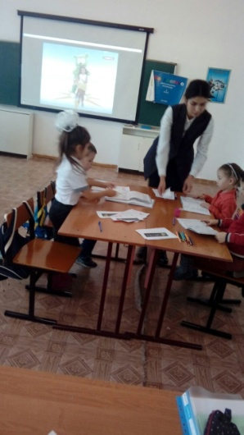 | Ребята пишут и красят рисунки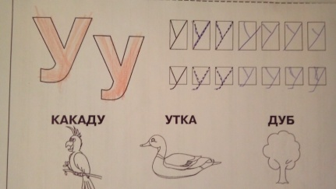
Загадки:1)как глобус кругла, на бахче росла.сладкая на вкус ягода… (арбуз).
2)спит на листьях у дорожки.
Как антенны ушки-рожки.
Дождь идет, гремит ли гром,
Завитой укроет дом. (улитка)
какой первый звук в слове «арбуз»? А в слове «улитка»? 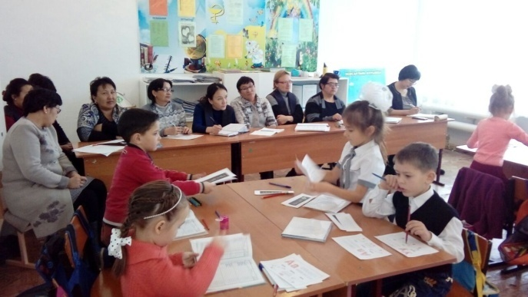
Оценить работу детей:(смайлики)
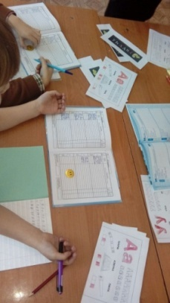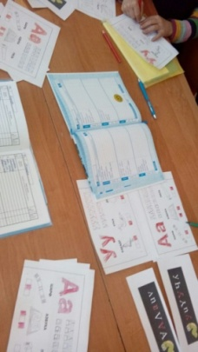
Ожидаемые результаты: Все воспитанники смогут: слышать звуки [а], [у],в произносимых словах, определять место этих звуков в слове (начало, середина, конец).
Знать: Приводить примеры слов со звуками [а], [у],.Отвечать на простые вопросы на основе прослушанного материала.
Уметь:Соотносить звук и печатную букву; Выкладывать из подручного материала образ буквы.

